
متوسطة عيسى الصحبي
دائرة تنيرة
ولاية سيدي بلعباس

مذكرات
الجيل الثاني
المستوى: 03 متوسط
2017/2018

الأستاذ: حمزة محمد

الميدان:أنشطة هندسية

الكفاءة التي يستهدفها المقطع
يحل مشكلات متعلقة بالمثلث القائم و الدائرة

الوضعية الانطلاقية
كرة السلة
لولعه الشديد برياضة كرة السلة ثبت عادل سلة على عمود[AB] في فناء منزله طوله 3.05m، ثم شده جيدا على أرضية الفناء بالحبل [AC].
- كم يجب أن تبعد النقطة C عن النقطة B حتى يكون طول الحبل هو 3.30m؟(تعطى النتيجة مقربة الى 0.01 بالنقصان)
- ما هو قيس الزاوية التي صنعها الحبل مع أرضية الفناء؟(مقربة الى الوحدة)
- قرر عادل نقل المخطط على كراسه و رسم دائرة مركزها C و نصف قطرها [BC]، ما هي وضعية المستقيم (AB) بالنسبة لهذه الدائرة؟ برر

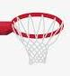
A
B
C
أرضية الفناء

الحل:
- ≈ 1.25 m[BC]
- $\hat{ACB }$≈ 68⁰
- مماس للدائرة

المستوى:الثالثة متوسط | الأستاذ :حمزة محمد
الميدان : أنشطة هندسية | المقطع :04
الكفاءة المستهدفة: حل وضعيات أو مشكلات حياتية تعتمد على تعريف بعد نقطة عن مستقيم وتعيينه
الوضعية التعلمية: تعريف بعد نقطة عن مستقيم وتعيينه | رقم المذكرة:01

مراحل الدرس | المدة الزمنية | سير الدرس |  | مؤشر الكفاءة
تقويم تشخيصي | من5د  إلى40د | AB=5cm ;BC=2cm  ضع كل التخمينات الممكنة لطول القطعةAC |  | ضبط المكتسبات
تقويم بنائي | من20د  إلى25د | النشاط:  كعادته و كل يوم خميس  يذهب عمي العربي إلى السوق  الأسبوعي للتبضع.  - بأي من البوابات  A ;B ;C تنصح عمي العربي  الدخول لربح الوقت؟ |  | 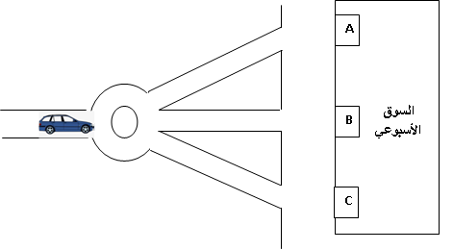  الصعوبات التي يواجهها التلاميذ:  إذا كانت النقطة تنتمي إلى المستقيم فان البعد بينهما معدوم الأمر الذي عادتا يصعب
تقويم بنائي | 5د | الحوصلة:  - بعد نقطة عن مستقيم:  - بعد نقطة عن مستقيم هو أصغر مسافة بين تلك النقطة والمستقيم.  - بعد النقطة A عن المستقيم (d) هو الطول AH حيث H نقطة تقاطع  المستقيم (d) والمستقيم (∆) الذي يشمل A ويعامد (d) .  - بعد النقطة A عن المستقيم (∆) هو صفر.  - بعد أي نقطة تنتمي إلى المستقيم (∆) عن هذا المستقيم يكون معدوم .  A  H  M₁  M₂  M₃  M₄
تقويم نهائي | 45د | تطبيق: كم بعد النقطة A عن المستقيم (∆) ؟  (∆)  A |  | نسبة استيعاب هذه  الكفاءة
أنشطة الدعم |  | من الكتاب المدرسي:  حل التمرين رقم 22 صفحة 144 |  | وضعيات تعالج الأخطاء و الصعوبات و الثغرات التي أبانت عنها مرحلة التقويم النهائي لدى المتعلمين
المستوى:الثالثة متوسط |  |  | الأستاذ :حمزة محمد
الميدان : أنشطة هندسية |  |  | المقطع :04
الكفاءة المستهدفة: حل وضعيات أو مشكلات حياتية تعتمد على الدائرة المحيطة بمثلث قائم - خاصية المتوسط المتعلق بالوتر
الوضعية التعلمية: الدائرة المحيطة بمثلث قائم - خاصية المتوسط المتعلق بالوتر |  |  | رقم المذكرة:02

مراحل الدرس | المدة الزمنية | سير الدرس |  | مؤشر الكفاءة
تقويم تشخيصي | من5د  إلى40د | ABC مثلث كيفي  اشرح كيفية إنشاء الدائرة المحيطة به |  | ضبط المكتسبات
تقويم بنائي | من20د  إلى25د | النشاط:  محمد أمين من مناصري فريق اتحاد بلعباس،للتعبير  عن ذلك قرر وضع مثلثين باللونين الأحمر و  الأخضر في عجلة دراجته على أن يكون أحد  أضلاع المثلث قطر للعجلة و أن تحيط العجلة بكل  رؤوس المثلث.  ساعد محمد أمين في تصميم المثلثين. |  |   الصعوبات التي يواجهها التلاميذ:  B  C  A  (C )  O  عند رسم عدة مثلثات داخل دائرة واحدة
تقويم بنائي | 5د | الحوصلة:  - الخاصية 1: إذا كان المثلث ABC قائما  في A فإن وتره [BC] قطرا للدائرة المحيطة  بهذا المثلث.  A  B  C  M  نتيجة: اذا كان المثلث قائم، فان طول  المتوسط المتعلق بوتر هذا المثلث يساوي  نصف طول هذا الوتر.  - الخاصية 2:إذا كان قطر دائرة [AB] ضلعاً لمثلثاً مرسوماً داخل هذه الدائرة فإن هذا المثلث قائم ووتره هو القطر [AB].  A  B  C  M  نتيجة: إذا كان في مثلث طول المتوسط المتعلق  بأحد الأضلاع يساوي نصف طول هذا الضلع فإن هذا  المثلث قائم ووتره هو هذا الضلع.
تقويم نهائي | 45د | تطبيق: (C)دائرة قطرها [RS] ، T نقطة تنتمي إلى الدائرة (C) حيث $\hat{RTS }$=60º  أحسب قيس الزاوية$\hat{TRS }$ مع التبرير |  | نسبة استيعاب هذه  الكفاءة
أنشطة الدعم |  | من الكتاب المدرسي:  حل التمارين 1و 4 صفحة 158 |  | وضعيات تعالج الأخطاء و الصعوبات و الثغرات التي أبانت عنها مرحلة التقويم النهائي لدى المتعلمين
المستوى:الثالثة متوسط |  |  | الأستاذ :حمزة محمد
الميدان : أنشطة هندسية |  |  | المقطع :04
الكفاءة المستهدفة: حل وضعيات أو مشكلات حياتية تعتمد على نظرية فيتاغورس
الوضعية التعلمية: نظرية فيتاغورس |  |  | رقم المذكرة:03

مراحل الدرس | المدة الزمنية | سير الدرس |  | مؤشر الكفاءة
تقويم تشخيصي | من5د  إلى40د | أرسم مثلثا أطواله على التوالي: 3، 4، 5.  ماذا تلاحظ؟ |  | ضبط المكتسبات
تقويم بنائي | من20د  إلى25د | النشاط:أراد عمي رابح إعادة تبليط غرفه  الثلاث المربعة الشكل ببلاط  مربع الشكل بعدهm 0.5  علما أن الغرفة 1 استهلكت  36 حبة بلاط ، كم ستستهلك  الغرفة 3 ،و الغرفتين 1 و 2 معا؟  ماذا تستنتج بخصوص أضلاع المثلث  القائم ABC؟ |  |   الغرفة 1  الغرفة 3  الغرفة2  A  B  C  3m  4m  5m  الصعوبات التي يواجهها التلاميذ:  صعوبات في استعمال الجذر التربيعي  2,5 cm  A  B  C  1,5 cm  2 cm
تقويم بنائي | 5د | الحوصلة: النظرية:  - إذا كان المثلث ABC قائم فإن مربع الوتر يساوي مجموع مربعي طولي الضلعين الآخرين.  مثال: ABC مثلث حيث: CB = 2.5 cm , AC = 2 cm, AB = 1.5cm  لدينا: AB² =2.25و AC² = 4وBC² = 6.25  AB² +AC² = 2.25 +4 = 6.25  إذن: AB² + AC² = BC²  ملاحظات:  - خاصية فيتاغورس لا تطبق إلا في المثلثات القائمة.  - تسمح خاصية فيتاغورس بحساب طول ضلع في مثلث قائم بمعلومية طولي الضلعين الآخرين.  النظرية العكسية:  - إذا كانت أطوال أضلاع المثلث ABC تحقق  AC² +AB² = BC² فإن المثلث ABC قائم فيA .  ملاحظة:تسمح الخاصية العكسية لفيتاغورس بإثبات أن مثلثا علمت أطوال أضلاعه الثلاثة قائم..
تقويم نهائي | 45د | تطبيق:أثبت أن ABC مثلث حيث: AB = 6cm ,AC= 8cm, BC =10 cm  بما أن : AB² + AC² = BC² فإن المثلث ABC قائم في A . |  | نسبة استيعاب هذه  الكفاءة
أنشطة الدعم |  | من الكتاب المدرسي:  حل التمارين رقم 2 و 3 صفحة 174 |  | وضعيات تعالج الأخطاء و الصعوبات و الثغرات التي أبانت عنها مرحلة التقويم النهائي لدى المتعلمين
المستوى:الثالثة متوسط |  |  | الأستاذ :حمزة محمد
الميدان : أنشطة هندسية |  |  | المقطع :04
الكفاءة المستهدفة:حل وضعيات أو مشكلات حياتية تعتمد على تعريف جيب تمام زاوية حادة في مثلث قائم
الوضعية التعلمية: تعريف جيب تمام زاوية حادة في مثلث قائم |  |  | رقم المذكرة:04

مراحل الدرس | المدة الزمنية | سير الدرس |  | مؤشر الكفاءة
تقويم تشخيصي | من5د  إلى40د | في مثلث قائم إحدى الزوايا قيسها 30⁰  ما هي أقياس الزاويتين الأخريين؟ |  | ضبط المكتسبات
تقويم بنائي | من20د  إلى25د | النشاط:  في إحدى ليالي الشتاء انقطع التيار الكهربائي  فاضطر عبد الله لوضع شمعة على مكتبه  لمراجعة دروسه،و ما إن لاحظ أنها كونت  مثلثا قائما به زاوية حادة α، تذكر خاصية  درسها cosα=$\frac{∝الزاوية المجاور الضلع طول}{القائم المثلث وتر طول}$  ما هي قيمة cosα التي تحصل  عليها عبد الله؟ |  | 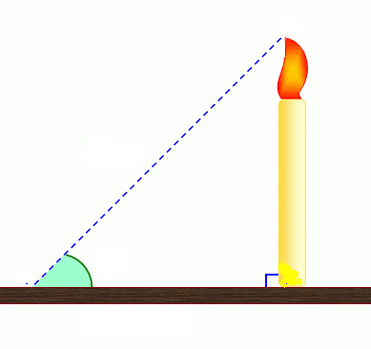  50 cm  40 cm  A  C  B  α  الصعوبات التي يواجهها التلاميذ:
تقويم بنائي | 5د | الحوصلة:  - جيب تمام زاوية حادة في مثلث قائم يساوي حاصل قسمة طول الضلع المجاور لهذه الزاوية على طول الوتر.  ملاحظة:  جيب تمام زاوية حادة محصور بين 0 و 1 لأن الوتر أكبر من طول الضلعين القائمين 1 0 ≤ Cos $\hat{c}$ ≤.  الضلع المجاور للزاوية C  الوتر  B  C  A
تقويم نهائي | 45د | تطبيق:  ABC مثلث قائم و متساوي الساقين  أحسب جيب تمام زواياه الحادة |  | نسبة استيعاب هذه  الكفاءة
أنشطة الدعم |  | من الكتاب المدرسي:  حل التمارين رقم 23 و 24 صفحة 176 |  | وضعيات تعالج الأخطاء و الصعوبات و الثغرات التي أبانت عنها مرحلة التقويم النهائي لدى المتعلمين
المستوى:الثالثة متوسط |  |  | الأستاذ :حمزة محمد
الميدان : أنشطة هندسية |  |  | المقطع :04
الكفاءة المستهدفة:حل وضعيات أو مشكلات حياتية تعتمد على تعيين قيمة مقربة أو القيمة المضبوطة لجيب تمام زاوية حادة أو لزاوية بمعرفة جيب التمام لها
الوضعية التعلمية: تعيين قيمة مقربة أو القيمة المضبوطة لجيب تمام زاوية حادة أو لزاوية بمعرفة جيب التمام لها |  |  | رقم المذكرة:05

مراحل الدرس | المدة الزمنية | سير الدرس |  | مؤشر الكفاءة
تقويم تشخيصي | من5د  إلى40د | أعط القيمة المقربة إلى 0.1 ل Cos 55° |  | ضبط المكتسبات
تقويم بنائي | من20د  إلى25د | النشاط: لحساب قيمة قيس α لزاوية حادة علما أن $\cos{α=0.7}$مثلا، نضغط من اليسار إلى اليمين على:  =  0.7  cos  shift  0.7  2nde  cos  =  أو  45.572996  يظهر على الشاشة يمكن أن نكتب α=46⁰  أعط القيمة التامة أو قيمة مقربة إلى الجزء من عشرة بالدرجات لقيس زاوية جيب تمام: 1)0.6 2)0.5 3)0.046 4) 0.0001 |  | الصعوبات التي يواجهها التلاميذ:  cos
تقويم بنائي | 5د | الحوصلة: استعمال الآلة الحاسبة:  يمكن استعمال الآلة الحاسبة العلمية لحساب :  القيمة المضبوطة أو قيمة مقربة بجيب تمام زاوية علم قيسها باستعمال اللمسة  cos⁻¹  القيمة المضبوطة أو قيمة مقربة لزاوية علم جيب تمامها باستعمال اللمسة  DRG  ملاحظة: يجب التأكد بأن الآلة الحاسبة هي في وضع أي الدرجة و  Cos⁻¹  هي وحدة قياس الزوايا، لاستعمال اللمسة نضغط أولا  cos  2ndf  cos  + أي الوظيفة الثانية للمسة  مثال:  حساب :Cos 55°  DRG  55  cos  نضغط ( من اليسار إلى اليمين) على : نقرأ: 0.573576436  إذن: Cos 55° ≈ 0,57 أو Cos 55° ≈ 0,6  حساب قيس الزاوية A علما أن Cos A = 0,5  0.5  نضغط (من اليسار إلى اليمين ) على:  DRG  2ndf  cos  نقرأ: 60  إذن:قيس الزاوية A هو 60° |  | الصعوبات التي يواجهها التلاميذ:  cos
تقويم نهائي | 45د | التطبيق:  أعط القيمة التامة أو قيمة مقربة إلى الجزء من عشرة بالدرجات لقيس زاوية جيب تمامها: 1)0.86 2)0.25 3)0.006 |  | نسبة استيعاب هذه  الكفاءة
أنشطة الدعم |  | من الكتاب المدرسي:  حل التمرين 26 صفحة 176 |  | وضعيات تعالج الأخطاء و الصعوبات و الثغرات التي أبانت عنها مرحلة التقويم النهائي لدى المتعلمين
المستوى:الثالثة متوسط |  |  | الأستاذ :حمزة محمد
الميدان : أنشطة هندسية |  |  | المقطع :04
الكفاءة المستهدفة: حل وضعيات أو مشكلات حياتية تعتمد على الأوضاع النسبية لدائرة و مستقيم - خاصية المماس
الوضعية التعلمية: الأوضاع النسبية لدائرة و مستقيم - خاصية المماس |  |  | رقم المذكرة:06

مراحل الدرس | المدة الزمنية | سير الدرس | مؤشر الكفاءة
تقويم تشخيصي | من5د  إلى40د | ما هي الأوضاع الهندسية الممكنة لمستقيم و دائرة؟ | ضبط المكتسبات
تقويم بنائي | من20د  إلى25د | النشاط:  بعد حصوله على نتائج جيدة في نهاية السنة  قرر والد رامي اصطحابه إلى مدينة الألعاب  كمكافئة لمجهوداته، أراد رامي ركوب  العجلة العملاقة ، فما هي النقطة الملائمة  للركوب؟  نسمي المستقيم (AB)مماس الدائرة (C)  قارن بين المسافات (OB)،(OC) و (OA)ماذا تستنتج؟ | C  B  A  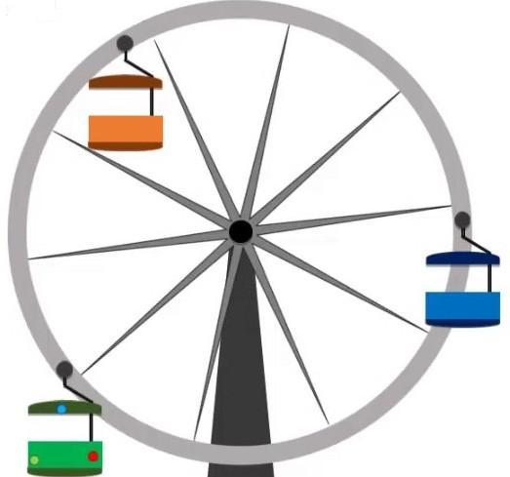  O  الصعوبات التي يواجهها التلاميذ:
تقويم بنائي | 5د | الحوصلة:  (C)دائرة مركزها O ، Aنقطة من الدائرة(C).  المماس للدائرة(C)في النقطة A هو المستقيم العمودي على (OA) في النقطة A  خاصية:  (d)المماس لدائرة في النقطة A يقطع هذه الدائرة في نقطة وحيدة هي A نفسها.  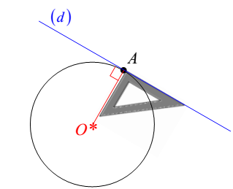
تقويم نهائي | 45 د | تطبيق:  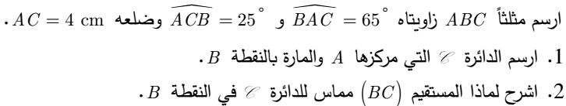 | نسبة استيعاب هذه  الكفاءة
أنشطة الدعم |  | من الكتاب المدرسي:  حل التمرين19 صفحة 160 | وضعيات تعالج الأخطاء و الصعوبات و الثغرات التي أبانت عنها مرحلة التقويم النهائي لدى المتعلمين

وضعية تعلم الإدماج 01
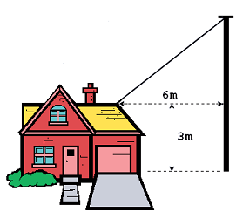
α
استفاد أحد الفلاحين من البناء الريفي، و لتوصيله
بالكهرباء استعانت شركة سونالغاز بعمود كهربائي
طوله 8m لتمد منه سلك كهربائي إلى قمة المنزل
التي ارتفاعها 3m عن سطح الأرض.
- أعط قيمة تقريبية بالسنتمتر لطول السلك الكهربائي
إذا علمت أن بعد نقطة التوصيل عن العمود هو 6m
- أحسب قيس الزاوية α؟ (مدورة إلى الوحدة)

الحل:

- 721cm
- α= 34⁰

وضعية تعلم الإدماج 02
في جولتها إلى الجزائر العاصمة انبهرت حيزيه بتمثال مؤسس الدولة الجزائرية "الأمير عبد القادر"، و من على بعد 12m من منصة التمثال رفعت حيزيه رأسها بزاوية 53⁰ لتنظر إلى سيف الأمير في قمة التمثال.
ساعد حيزيه على معرفة بعدها عن سيف الأمير (AC) و ارتفاع التمثال من أعلى المنصة (DC).
12m
C
B
A
53º
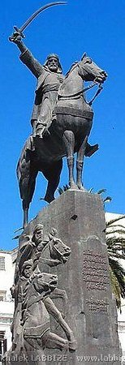
12m
D

الحل:
- AC=20m
- DC=4m

الوضعية التقويمية
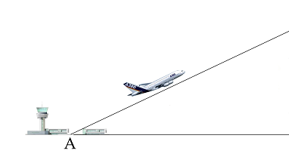
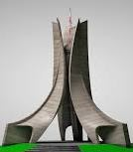
D
α
أقلعت طائرة من مطار هواري بومدين الدولي
نحو مدينة وهران بزاوية إقلاع α، عند تواجدها
فوق مقام الشهيد كانت قد قطعت مسافة 20km
D
إذا علمت أن ارتفاع مقام الشهيد هو 92m
و أنه يبعد عن المطار ب16km.

- ما هو الارتفاع الموجود بين قمة المقام والنقطة C؟(تعطى النتيجة بالمتر)
- أحسب قيس زاوية الإقلاع α بالتدوير الى الوحدة.
- عند النقطة D كانت الطائرة قد قطعت نصف المسافة AC ،ما نوع المثلث ADB؟ علل.

الحل:
- 11908 m
- α≈37º
- متساوي الساقين لأن النقطة D هي مركز الدائرة المحيطة بالمثلث ADB.

تصحيح الوضعية التقويمية |  |  |  |  |  |  |  |  | قائمة التلاميذ
القيم |  |  | التوظيف |  |  | الاكتساب |  |  | قائمة التلاميذ
غ م | م ج | م | غ م | م ج | م | غ م | م ج | م | قائمة التلاميذ
 |  |  |  |  |  |  |  |  | بحوص وسام أشواق
 |  |  |  |  |  |  |  |  | بن بوشي ميلود
 |  |  |  |  |  |  |  |  | بن عراج محمد اسماعيل
 |  |  |  |  |  |  |  |  | بن نجة لآية هدايات
 |  |  |  |  |  |  |  |  | بوترفاس عصام حسام
 |  |  |  |  |  |  |  |  | بودالي بسمة
 |  |  |  |  |  |  |  |  | بوشارب بشرى
 |  |  |  |  |  |  |  |  | بوشارب فريد
 |  |  |  |  |  |  |  |  | تومي رانيا
 |  |  |  |  |  |  |  |  | تيجيني بن يحي
 |  |  |  |  |  |  |  |  | حانبة اخلاص
 |  |  |  |  |  |  |  |  | حفيظ بشرى
 |  |  |  |  |  |  |  |  | دواح أيمن سيف الدين
 |  |  |  |  |  |  |  |  | أرباح ايمان
 |  |  |  |  |  |  |  |  | زايدي عبد الرزاق
 |  |  |  |  |  |  |  |  | زين مولاي
 |  |  |  |  |  |  |  |  | سكوم زوليخة
 |  |  |  |  |  |  |  |  | سكوم ميلود
 |  |  |  |  |  |  |  |  | شلالي محمد أمين
 |  |  |  |  |  |  |  |  | عبد اللاوي وسام
 |  |  |  |  |  |  |  |  | عبدلي سعيد
 |  |  |  |  |  |  |  |  | عريبي بو بكر
 |  |  |  |  |  |  |  |  | عريبي محمد
 |  |  |  |  |  |  |  |  | عياش لبنى
 |  |  |  |  |  |  |  |  | غازي اكرام
 |  |  |  |  |  |  |  |  | غزالي نجية
 |  |  |  |  |  |  |  |  | فراجل سعاد
 |  |  |  |  |  |  |  |  | قبالة عماد الدين
 |  |  |  |  |  |  |  |  | قوميري فاطنة منار
 |  |  |  |  |  |  |  |  | كريم زهرة
 |  |  |  |  |  |  |  |  | مبارك عبد الله
 |  |  |  |  |  |  |  |  | مرسلي سمرة
 |  |  |  |  |  |  |  |  | مزيان زينب اخلاص
 |  |  |  |  |  |  |  |  | ميساري عبد الجواد
 |  |  |  |  |  |  |  |  | ناصري شيماء
 |  |  |  |  |  |  |  |  | نوقاس وفاء

كرة السلة
لولعه الشديد برياضة كرة السلة ثبت عادل سلة على عمود[AB] في فناء منزله طوله 3.05m، ثم شده جيدا على أرضية الفناء بالحبل [AC].
كم يجب أن تبعد النقطة C عن النقطة B حتى يكون طول الحبل هو 3.30m؟(تعطى النتيجة مقربة الى 0.01 بالنقصان)
ما هو قيس الزاوية التي صنعها الحبل مع أرضية الفناء؟(مقربة الى الوحدة)
قرر عادل نقل المخطط على كراسه و رسم دائرة مركزها C و نصف قطرها [BC]، ما هي وضعية المستقيم (AB) بالنسبة لهذه الدائرة؟ برر.
A
B
C
أرضية الفناء

كرة السلة
لولعه الشديد برياضة كرة السلة ثبت عادل سلة على عمود[AB] في فناء منزله طوله 3.05m، ثم شده جيدا على أرضية الفناء بالحبل [AC].
كم يجب أن تبعد النقطة C عن النقطة B حتى يكون طول الحبل هو 3.30m؟(تعطى النتيجة مقربة الى 0.01 بالنقصان)
ما هو قيس الزاوية التي صنعها الحبل مع أرضية الفناء؟(مقربة الى الوحدة)
قرر عادل نقل المخطط على كراسه و رسم دائرة مركزها C و نصف قطرها [BC]، ما هي وضعية المستقيم (AB) بالنسبة لهذه الدائرة؟ برر.
A
B
C
أرضية الفناء

كرة السلة
لولعه الشديد برياضة كرة السلة ثبت عادل سلة على عمود[AB] في فناء منزله طوله 3.05m، ثم شده جيدا على أرضية الفناء بالحبل [AC].
كم يجب أن تبعد النقطة C عن النقطة B حتى يكون طول الحبل هو 3.30m؟(تعطى النتيجة مقربة الى 0.01 بالنقصان)
ما هو قيس الزاوية التي صنعها الحبل مع أرضية الفناء؟(مقربة الى الوحدة)
قرر عادل نقل المخطط على كراسه و رسم دائرة مركزها C و نصف قطرها [BC]، ما هي وضعية المستقيم (AB) بالنسبة لهذه الدائرة؟ برر.
A
B
C
أرضية الفناء

كرة السلة
لولعه الشديد برياضة كرة السلة ثبت عادل سلة على عمود[AB] في فناء منزله طوله 3.05m، ثم شده جيدا على أرضية الفناء بالحبل [AC].
كم يجب أن تبعد النقطة C عن النقطة B حتى يكون طول الحبل هو 3.30m؟(تعطى النتيجة مقربة الى 0.01 بالنقصان)
ما هو قيس الزاوية التي صنعها الحبل مع أرضية الفناء؟(مقربة الى الوحدة)
قرر عادل نقل المخطط على كراسه و رسم دائرة مركزها C و نصف قطرها [BC]، ما هي وضعية المستقيم (AB) بالنسبة لهذه الدائرة؟ برر.
A
B
C
أرضية الفناء

3 متوسط

أعمال موجهة
- الميدان المعرفي: أنشطة هندسية
- المستوى: السنة الثالثة
- رقم المذكرة:04
- المقطع التعليمي : المثلث القائم و الدائرة
- المورد التعلمي: حل تطبيقات

الكفاءة المستهدفة : يحل مشكلات متعلقة بالمثلث القائم و الدائرة
الحل | التمرينات والوضعيات
- حل التمرين1 : | - التمرين1 :  هل المثلث ABCقائم  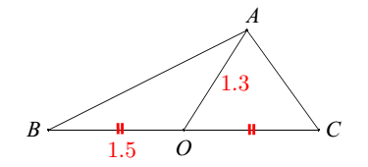  في A؟برر
- حل التمرين2 : | - التمرين2 :  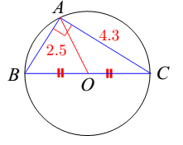  أحسب الطول BC  أحسب coc C

